Памятник погибшим летчикам
у д. Снежково
Памятник партизанам на дороге
Вилейка – Куренец
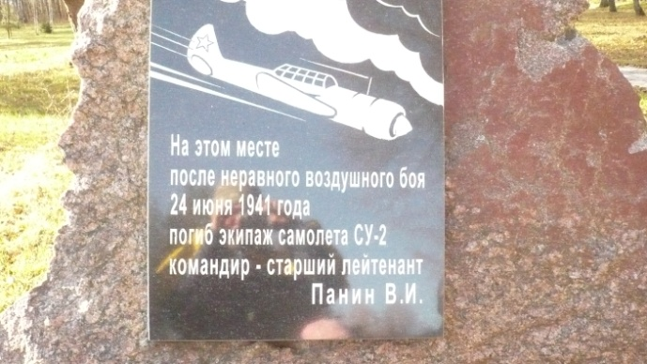
…Среди тех, кто в числе первых подбежал тогда к упавшему самолету, был и семилетний мальчик Алеша Гулецкий. На месте гибели летчиков оказались в тот роковой день еще двое очевидцев-подростков – давно поседевшие Нина Григорьевна и Алексей Павлович Крутько, тоже жители деревни Снежково.
Взрослые похоронили советских пилотов прямо на месте их гибели. Креста с надписью не поставили – не до того было. На следующий день в Вилейку и окрестные деревни пришли немцы.
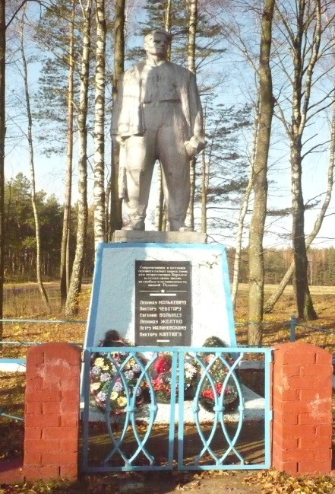
У детской памяти есть счастливое свойство: навсегда запечатлевать то, что потрясло душу. Прибежавшая с односельчанами на место трагедии Нина Крутько запомнила не только детали воздушного боя, но и фамилии мертвых авиаторов: Панин и Пронин…

…Герои были похоронены в братской могиле на месте их гибели. Креста, тем более надписи с фамилиями погибших летчиков на ней никто не поставил. Шла война. Через два дня тут появились немцы. Теперь метрах в двадцати от того места находится памятник участникам Вилейско-Куренецкого подполья –скульптура партизана, установленная в 1946 году. В то время про могилу летчиков уже никто не вспоминал. По словам тех же снежковцев, прах их после войны был перенесен в другое место. Считается, что в братскую могилу Куренца. Но точных сведений об этом пока что нет.

Мемориал
У шоссейной дороги Вилейка-Куренец сооружен мемориал исчезнувшим деревням Вилейщины. Его открытие было приурочено к 65-летию освобождения Беларуси.
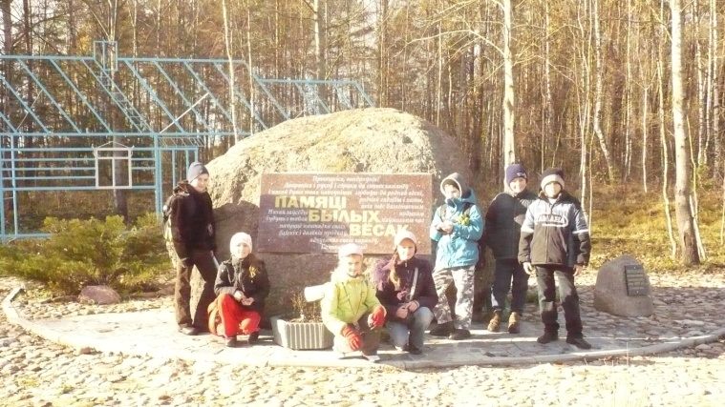
250 деревень никогда больше не появятся на карте нашего Вилейского района. Причин их исчезновения много. Некоторые были затоплены Вилейским водохранилищем, другие вошли в состав города; изменили свое название. Но среди них есть и те, которых постигла участь Хатыни. Это – Борки, Клюево, Любча, Рябцово, Яново. Они были уничтожены вместе с жителями и больше не восстановились.

Деревня Лесная

Побывав в походе в деревне Лесной, исследовав территорию посёлка и расспросив местных жителей, мы узнали много интересного. В глубине леса до войны водилось много диких животных: оленей, диких кабанов, зайцев, лис, волков.
Осталось много следов войны. Даже сейчас можно увидеть место, где разбился военный самолёт. Въезжая в деревню, видны окопы, сохранившиеся со времен войны.
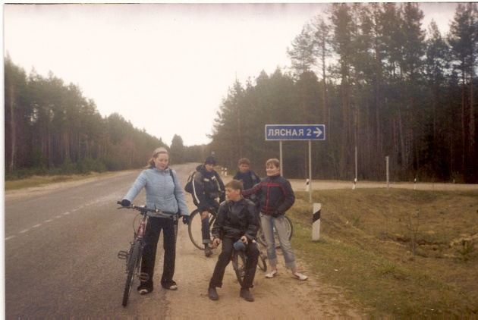
До войны деревня называлась Пузово. Во время войны фашисты расстреляли жителей деревни. Сейчас на этом месте стоит могила с надписью: «Тут захаваны 10 мірных жыхароў, застрэленых фашыстамі 14.04.1943 года за сувязі з партызанамі і адзін невядомы салдат”.
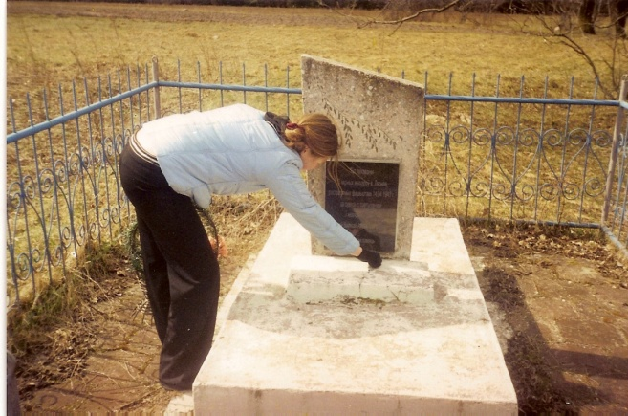
Во время войны, недалеко от деревни, находился партизанский отряд, который участвовал в минировании железной дороги. Житель деревни Лесной Сологуб Реофан водил партизан через болота железной дороги.
Памятник землякам
Памятник землякам на площади Свободы, погибшим в борьбе против немецко-фашистских захватчиков в Великой Отечественной войне.
Он был сооружен в 1968 году, представляет собой скульптуры воина и партизана со знаменем.
Ученики нашей школы постоянно несут вахту памяти в праздники: День Победы и День Республики.
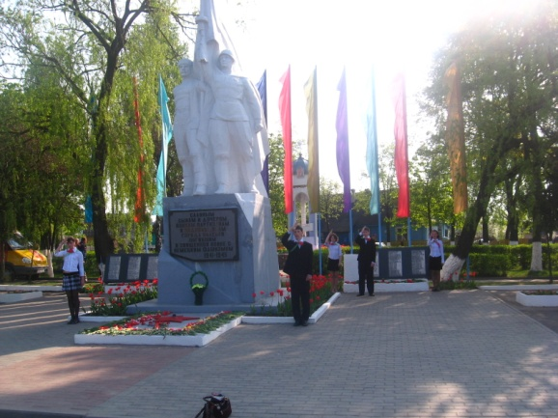

Встреча пионеров
с Волынец Валентиной Александровной
За нашей школой закреплены ветераны Великой Отечественной войны. Среди них есть и Волынец Валентина Александровна.
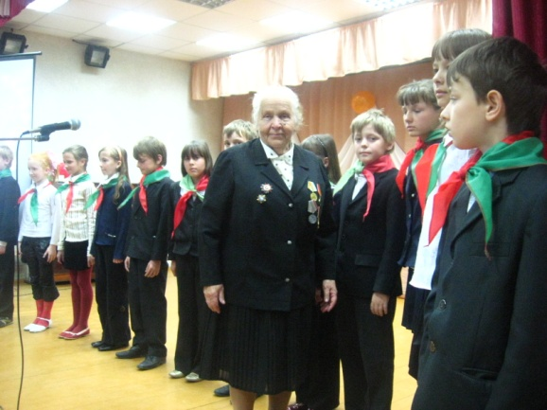

Карта-схема маршрута по местам воинской славы

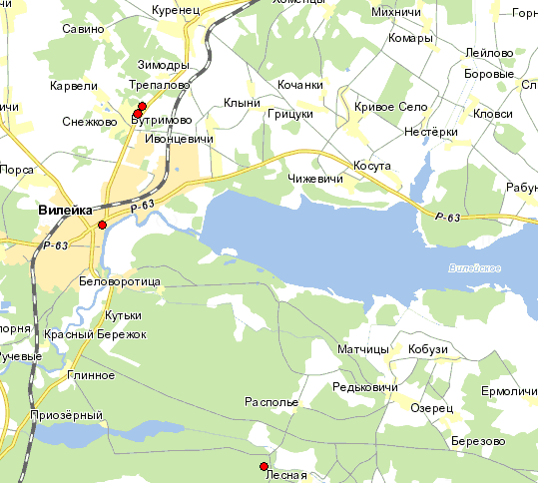

Спасибо вам, ветераны,
Солдаты минувшей войны,
За ваши мятежные раны,
За ваши тревожные сны…

За то, что Отчизну спасли вы,
Сыновьему долгу верны,
Спасибо, родные, спасибо
От тех, кто не знает войны.

Государственное учреждение образования
«Средняя школа №5 г. Вилейки»

«Звёздный поход»
по местам воинской славы

2014 г.

